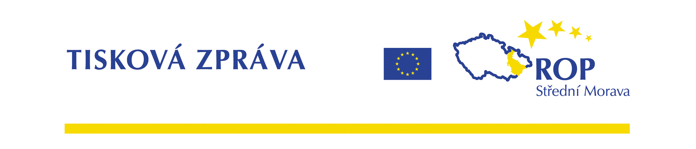

21. října 2011

Klikni a vyhraj zajímavé ceny s ROP Střední Morava

Zajímavé ceny pro širokou veřejnost přináší hlasování o nejzajímavější projekt financovaný z Regionálního operačního programu Střední Morava s názvem Můj projekt, které bude probíhat od 21. října do konce listopadu.

„Prostřednictvím hlasování o nejzajímavější projekt chceme informovat širokou veřejnost o tom, že již dnes jsou v regionu vidět investice za bezmála osm miliard korun. Proto jsme vytvořili samostatné webové stránky www.mujprojekt.eu, na kterých jsou informace o 430 projektech, které v Olomouckém a Zlínském kraji už dnes slouží svým uživatelům,“ řekl ředitel Úřadu Regionální rady Ivan Matulík. Z těchto projektů může kdokoliv vybrat podle svého názoru zajímavý projekt. „Jedinou podmínkou je, že hlasovat lze pouze jednou z jedné emailové adresy a jen jednou,“ doplnil Matulík. Hlasování bude probíhat do 27. listopadu. Ukončeno bude slavnostním večerem, na kterém bude oficiálně vyhlášen nejzajímavější projekt financovaný z Regionálního operačního programu Střední Morava. Poté budou vylosováni samotní hlasující a odměněni cenami, které do soutěže poskytli příjemci dotace, jejichž projekt je již ukončený a v provozu. Takže mezi cenami jsou například permanentky do ski areálů Kouty a Kohútka, procedura pro formování postavy v lázních Priessnitz v Jeseníku, relaxační jedno či vícedenní pobyty ve Velkých Losinách, Luhačovicích, Velkých Karlovicích a spousta jiných zajímavých cen především z oblasti cestovního ruchu. Více o hlasování a poskytnutých cenách je na www.mujprojekt.eu.

Po ukončení hlasování webové stránky www.mujprojekt.eu budou udržovány jako výsledkový web ROP Střední Morava, kde budou doplňovány informace o realizovaných projektech v Olomouckém a Zlínském kraji.

Od roku 2007 Evropská unie prostřednictvím Regionálního operačního programu Střední Morava v Olomouckém a Zlínském kraji investovala již 7,9 miliard korun. Projekty za dalších přibližně pět miliard korun jsou v realizaci. Do konce roku 2013, kdy skončí v regionu financování z ROP Střední Morava, bude do rozvojových projektů investováno 16,8 miliard korun.

KONTAKT:

Renata Škrobálková
Tisková mluvčí
587 333 315 / 739 002 410
Renata.skrobalkova@rr-strednimorava.cz

